**Solemne I INS238 Testing y Calidad 2022**

**Integrantes:**

* **Franklin Godoy Cañete**
* **Nicolas Jara**

**INSTRUCCIONES GENERALES**

· Esta solemne está construída para ser desarrollada por dos alumnos (trabajado en parejas) o un alumno

· Si los alumnos quieren trabajar en parejas, deben poner sus nombres en la hoja de respuesta de su archivo word y subir de todas maneras cada uno el archivo de respuesta a BB

· Si los alumnos trabajan en pareja, deben trabajar en un archivo compartido en drive o similar, de manera de asegurar que REALMENTE están trabajando en equipo. Esta condición será revisada

· Todos los alumnos deben ingresar a un grupo de zoom a trabajar

· Cuenta con 120 min de tiempo de desarrollo

· Cualquier tipo de copia será sancionada con un 1.0

## 1. Fundamentos de Testing en Inspecciones. RESPUESTA BREVE 20 ptos

1. ¿Qué aporta la técnica de los valores límites a la prueba de partición de equivalencias?

R. Aumenta la eficiencia de la prueba para las clases de equivalencia generadas en las particiones de equivalencia ya que testea los valores justo por encima y por debajo de los márgenes de la clase de equivalencia.

2. ¿Qué aporta la complejidad ciclomática a la prueba de caminos básicos?

R. Permite identificar el número máximo de caminos independientes en el grafo por los cuales puede circular el flujo de control

3. ¿Qué aporta el Testing de Software al aseguramiento de la calidad del software?

R. Permite identificar posibles fallos de implementación, calidad, o usabilidad de un programa. También permite descubrir errores o defectos en el sistema y evaluar si el sistema realizado es utilizable en ambiente operacional. Con las etapas verificación y validación se puede establecer la confianza de que el software es adecuado al propósito.

4. ¿A qué se refiere la severidad en el proceso de Inspección de Software?. Exponga un ejemplo de un defecto al que le asignaría un nivel de severidad alto.

R. Los niveles de severidad permiten identificar distintos niveles de fallos en virtud de la completitud y consistencia de lo testeado. Un nivel de severidad alto puede corresponder a un fallo que afecte la funcionalidad del programa por ejemplo: Un programa que calcule cuántos días faltan para tu cumpleaños entregue valores erróneos y se puede clasificar como con severidad muy alta debido a que si es la principal función del programa y lo hace mal, el programa no cumple su objetivo.

## 2. Métodos de Caja Banca. DESARROLLO 30 ptos

Para el código que se muestra a continuación. Se pide determinar los caminos básicos del algoritmo, para ello se solicita:

1. Crear un grafo que dé respuesta al algoritmo que se entrega. Mostrando claramente los nodos predicados.

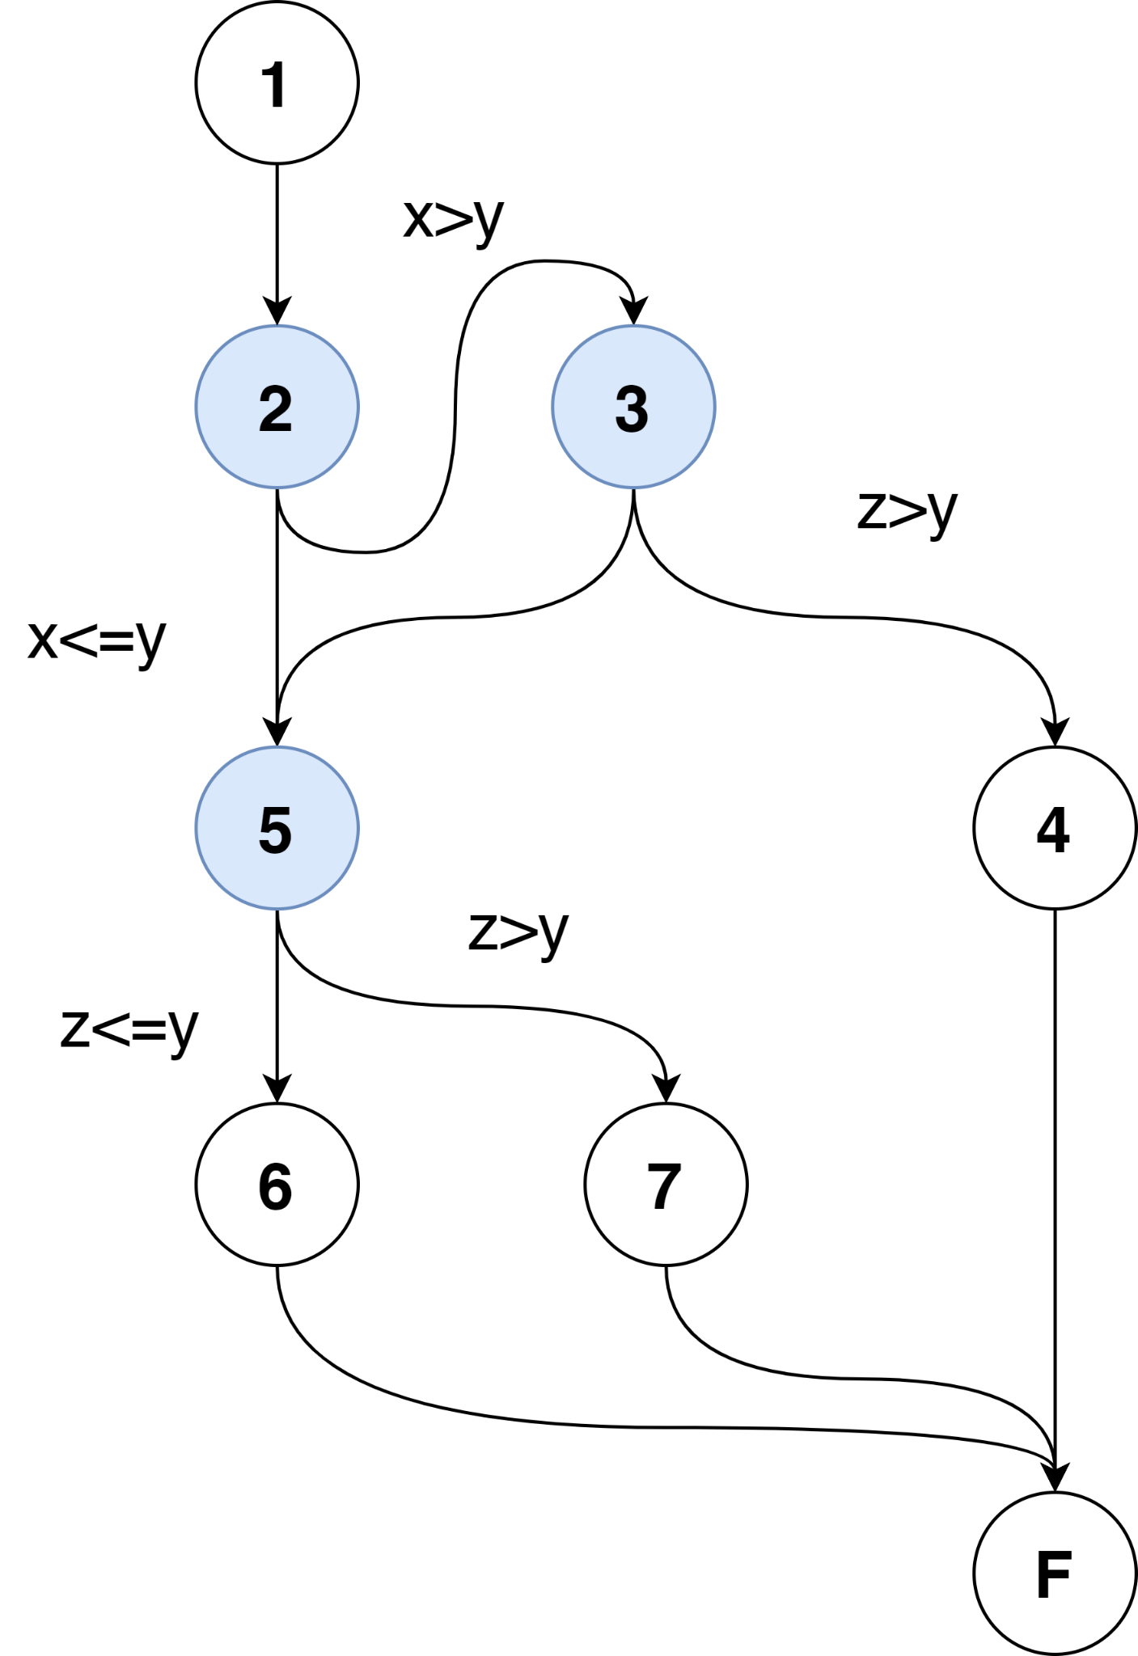

2. Calcular la complejidad ciclomática del algoritmo MANUALMENTE SEGÚN FÓRMULA.

R. 3 nodos predicado + 1 = 4

3. Determinar los caminos básicos independientes que genera el algoritmo

R. El conjunto de caminos básicos independientes será:

* Camino 1: 1-2-5-7-F
* Camino 2: 1-2-5-6-F
* Camino 3: 1-2-3-4-F
* Camino 4: 1-2-3-5-7-F

4. Definir conjunto de casos de pruebas de los caminos básicos encontrados

Camino 1: X = 8; y = 2; Z = 1

Camino 2: X = 2; y = 3; Z = 3

Camino 3: X = 10; y = 3; Z = 7

Camino 4: X = 10; y = 7; Z = 8

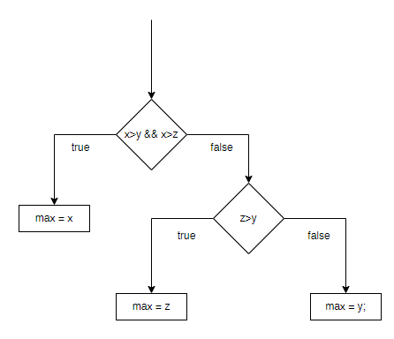

Import java.io.*;

Public class Maximo

{

public static void main (String args[]) throws IOException

{

BufferedReader entrada = new BufferedReader(newInputStreamReader(System.in));

Int x,y,z,max;

System.out.println(“Introduce x,y,z: ”);

x =Integer.parseInt (entrada.readLine());

y =Integer.parseInt (entrada.readLine());

z =Integer.parseInt (entrada.readLine());

if (x>y && x>z)

max = x;

else

if (z>y)

max = z;

else

max = y;

System.out.println (“El máximo es ”+ max);

}

}

## 3. Métodos de Caja Negra. DESARROLLO 50 ptos

Una importante empresa de desarrollo de Software, que ha cumplido su primer año en la industria, quiere celebrar estas fiestas navideñas 2022 con sus 8 trabajadores, para ello ha desarrollado un módulo que le permitirá calcular por trabajador el monto a pagar por concepto de bono de Navidad, y el monto totalizado que debe pagar la empresa

· Los códigos de empleado es un número de 8 dígitos. Comienza en 22. No puede ser nulo

· El nivel educacional de sus empleados se encuentra divididos en: Técnicos, Universitarios, Postgrado.

· El número de cargas puede ser un número entero entre 0 y 10

**Se pide determinar los CASOS DE PRUEBA mínimo que deben ser realizados utilizando para ello las técnicas de:**

**1.** **PARTICIÓN DE EQUIVALENCIA y VALORES LÍMITES** 40 puntos

| Condición de entrada | Clases Válidas | Clases Inválidas |
| --- | --- | --- |
| Código de empleado:  - debe tener 8 dígitos  - debe ser distinto a nulo  - debe empezar con 22 | 1- REGEX: ^22\d{6} | 6- Código < 22  7- Código>99999999  8- Código == 23543654  9- Código no es un número entero |
| Nivel educacional:  - Debe ser Técnicos, Universitarios, Postgrado | 2- Nivel educacional = Técnicos  3- Nivel educacional = Universitarios  4- Nivel educacional = Postgrado | 10- Nivel educacional == Sin educación  11- Nivel educacional == Doctorado |
| Número de cargas:  - Debe ser un número entero entre 0 y 10 | 5- 0 <= cargas <=10 | 12- cargas <0  13- cargas >10 |

Casos de prueba

| Caso | Clase de equivalencia | código empleado | Nivel educacional | Número de cargas | Resultado |
| --- | --- | --- | --- | --- | --- |
| 1 | 1,2,5,8 | 22453132 | Técnico | 8 | Operación realizada |
| 2 | 1,3,13 | 22453131 | Universitario | 12 | Operación no realizada |
| 3 | 9,2,5 | 1,091 | Técnico | 5 | Operación no realizada |
| 4 | 1,10,12 | 2 | Sin educación | -1 | Operación no realizada |
| 5 | 6,10,13 | 12 | Sin educación | 20 | Operación no realizada |
| 6 | 1,4,5 | 22345678 | Postgrado | 5 | Operación realizada |
| 7 | 9,11,5 | 143.6 | Doctorado | 6 | Operación no realizada |
| 8 | 1,3,13 | 22123456 | Universitario | 28 | Operación no realizada |

Casos de prueba con valores límites

| Caso | Clase de equivalencia | código empleado | Nivel educacional | Número de cargas | Resultado |
| --- | --- | --- | --- | --- | --- |
| 1 | 1,2,5 | 22000000 | Técnico | 9 | Operación realizada |
| 2 | 1,3,5 | 22999999 | Universitario | 9 | Operación realizada |
| 3 | 7,2,5 | 229999999 | Técnico | 5 | Operación no realizada |
| 4 | 1,2,13 | 22999998 | Técnico | 11 | Operación no realizada |

**MPORTANTE: PARA CADA UNO DE LOS MÉTODOS, DESARROLLE TODOS LOS PASOS QUE LE PERMITAN DETERMINAR LOS CASOS DE PRUEBA.**

Use tablas y/o gráficos que le permitan ordenar la información del proceso para cada método. Sea ordenado

**2.** **¿Qué agregaría al problema para que el método de CAUSA EFECTO aporte casos de prueba nuevos?**

R. Agregar la consulta de género al software generaría más casos de pruebas

10 puntos